一维基础知识
概念：一组相同类型的连续存储到一个连续一维数组
定义
赋值
输出
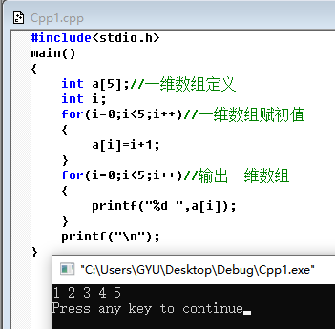

一维数组的应用
找出最大数
统计补考科目

逆序输出
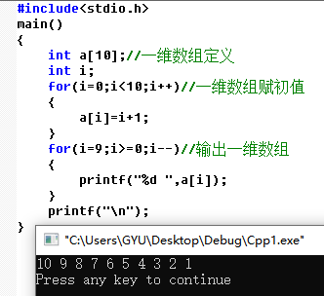

养兔子
Int a[20]={1,1};
说明：一维数组没有在大括号中赋值的情况下，值为0
a[i]=a[i-1]+a[i-2];
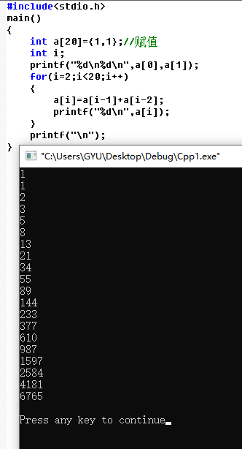
一维数组统计男生和女生人数
stuNo | stuNa | stuSe | stuAd | stuDa
1 |  | 1
2 |  | 0
3 |  | 1
4 |  | 0

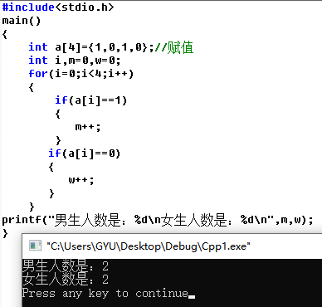

对一维数组升序排序输出
算法，比较第一个和第二个，并交换
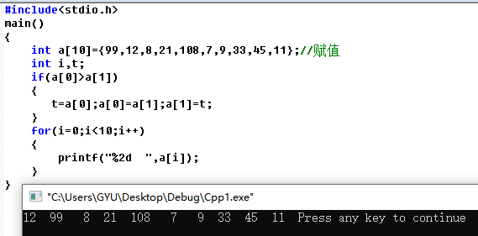
算法,比较9次后把最大值放到最后去了
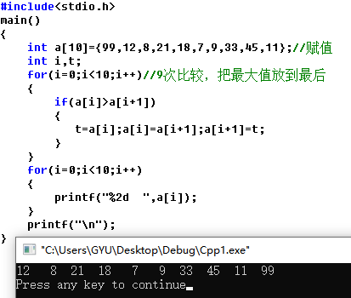

算法，趟和次10趟，每趟10次，总共比较100次
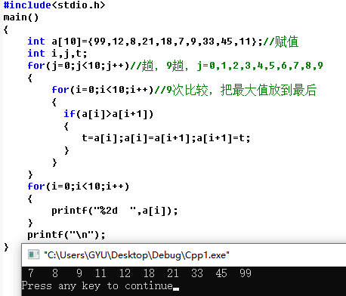
算法,每趟的比较会减少，合计10+9+8+7+6+5+4+3+2+1=55次
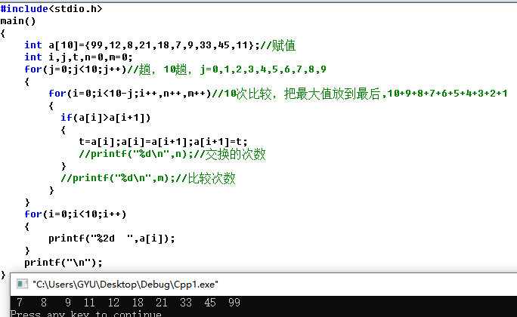

作业：
定义一个一维数组，用来存储22人工班的学号
定义一个数组有20个数，分别是1-20，并按每行5个输出

变量
abcdef
一维数组,行
a[0].... a[5]
1 | 2 | 3 | 4 | 5 | 6

二维数组，a[i][j]行和列,i,j
a[0]=a[0][0]=1 | a[1]=a[0][1]=2 | a[2]=a[0][2]=3
a[3]=a[1][0]=4 | a[4]=a[1][1]=5 | a[5]=a[1][2]=6
定义：把一个组连续的相同类型的数组，按行列的方式存放到计算机的内存中
int a[2][3];
输出二维数组的地址空间
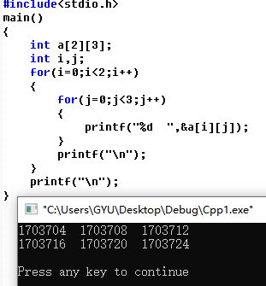

定义一个二维数组，赋初值，并输出
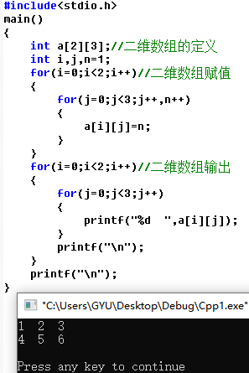

输出一个4行5列的矩阵i*j,并输出

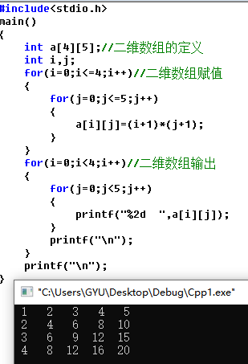

二维数组打印乘法口诀
打印一个乘法口诀的1结构
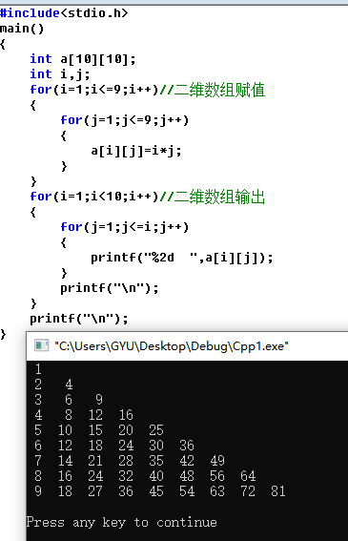

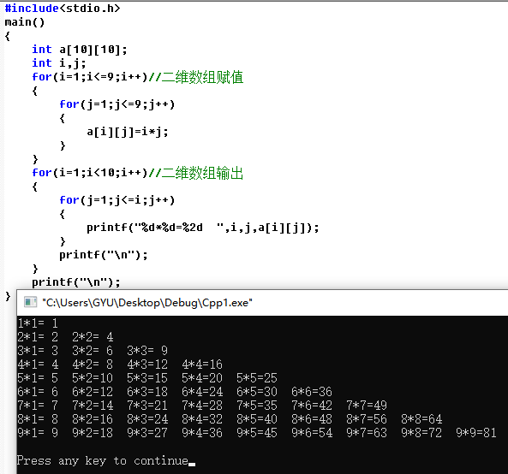

1 | 7 | 6
3 | 12 | 8
9 | 15 | 11

输出第一行的最大/最小值
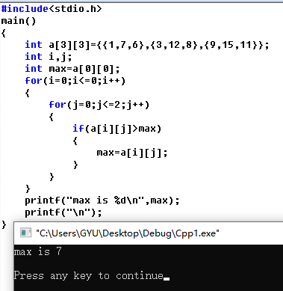

输出第2列的最大/最小值
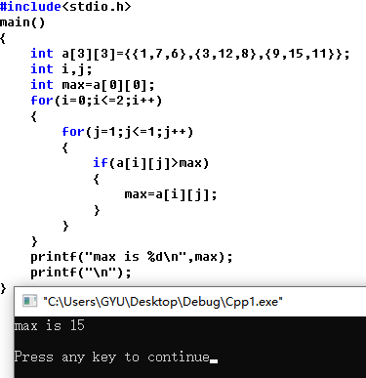

输出二维数组的最大/最小值
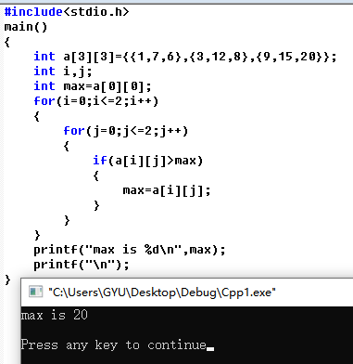

思考：
1 | 7 | 6
3 | 12 | 8
9 | 15 | 11
输出2个对角线的数的和

学号 | 姓名 | 语文 | 数学 | 英语
1 | zs | 78 | 89 | 100
2 | ls | 79 | 99 | 99
3 | ww | 50 | 60 | 70

输出第一行平均数,zs平均分
输出第3列的和，语文的总分
编写程序实现交换
a[0][0]1 | 2 | 3
a[1][0][4 | 5 | 6

1b[0][0] | 4b[0][1]
2 | 5
3 | 6

